Pozdravljeni dragi učenci!

Danes boste preverili rešitve od zadnjič ter si ogledali dva filmčka.

- Rešitve Planetino, str. 28 in 29. Preverite, ali ste vse naredili prav:
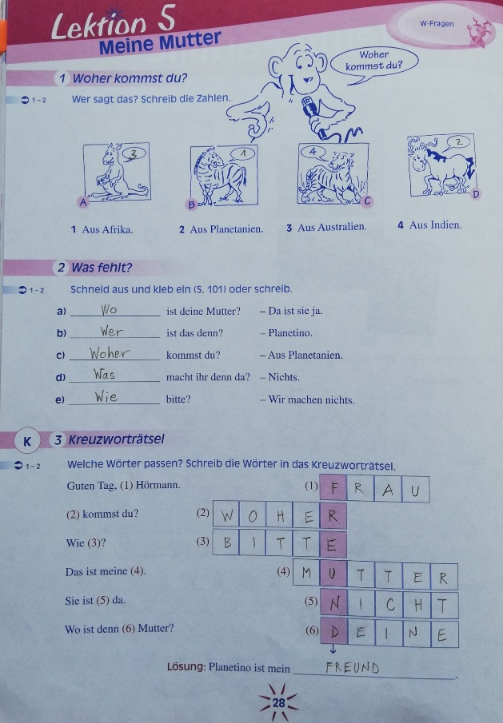
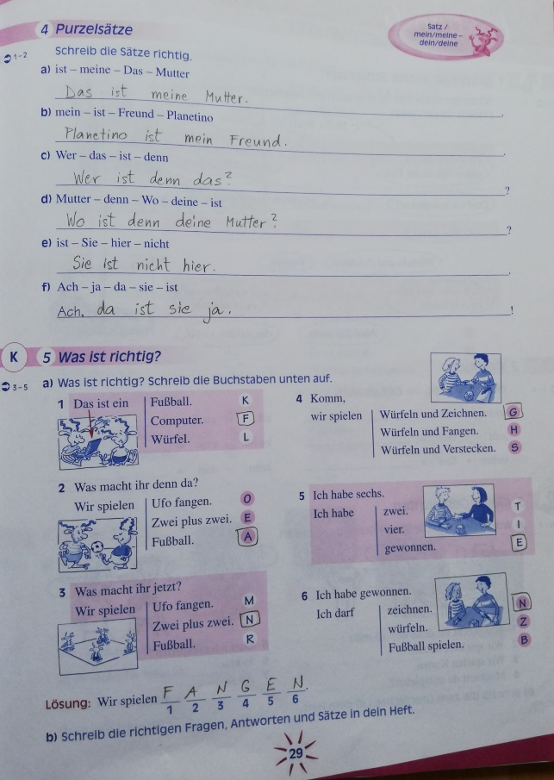

Oglejte si risanko Peppa Wutz (Pujsa Pepa):
https://www.youtube.com/watch?v=98dDDTCi6XU

Tako pa nekoga vprašaš, kako mu je ime, koliko je star in kje stanuje:
https://www.youtube.com/watch?v=z77WaSDAjfE

